29.04.24

Предмет: математика

Класс: 5б,5в

Тема: Умножение десятичных дробей

Добрый день!

-Откройте тетради, запишите число и «Классная работа»

-Повторите правила умножения десятичных дробей

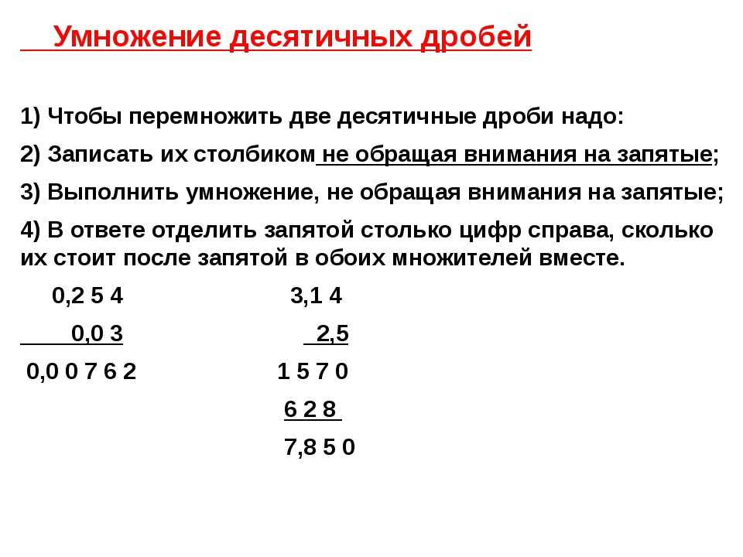- Выполните письменно следующие задания:

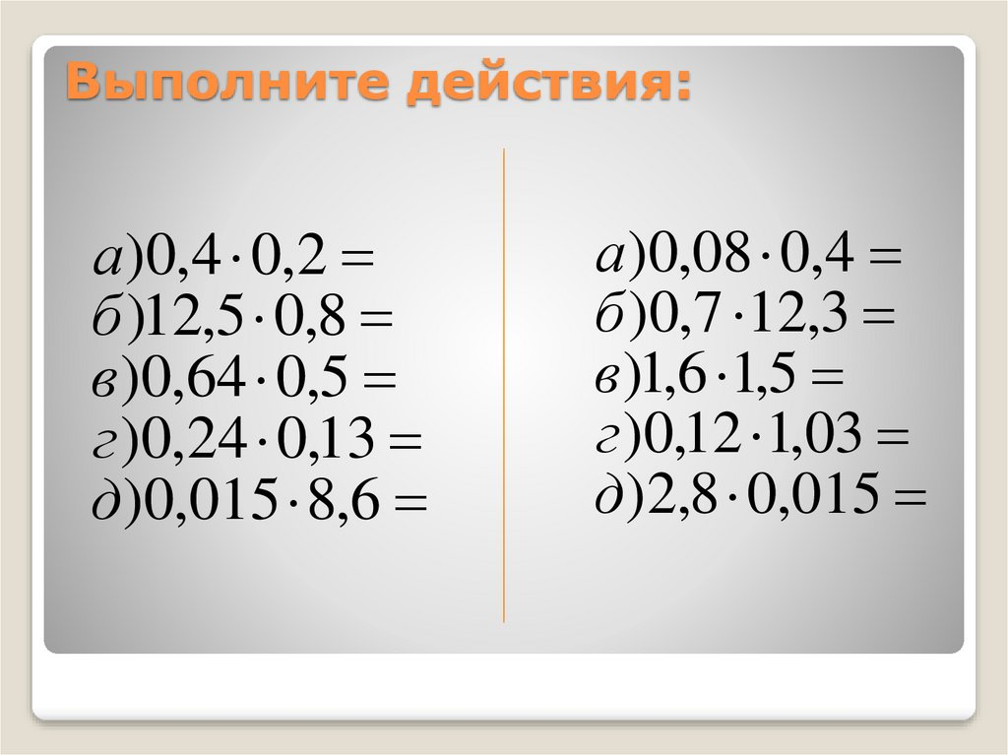

**-Домашнее задание**

